AnyQuant

迭代2详细设计文档

**更新历史**

|  |  |  |  |
| --- | --- | --- | --- |
| **修改人员** | **日期** | **变更原因** | **版本号** |
| 罗金宏 | 2016-03-19 | 建立文档草稿 | V1.0草稿版 |
| 梁家诚 | 2016-03-22 | 添加compare模块 | V1.0正式版 |
| 焦润 | 2016-04-04 | 最终版本 | V2.0正式版 |

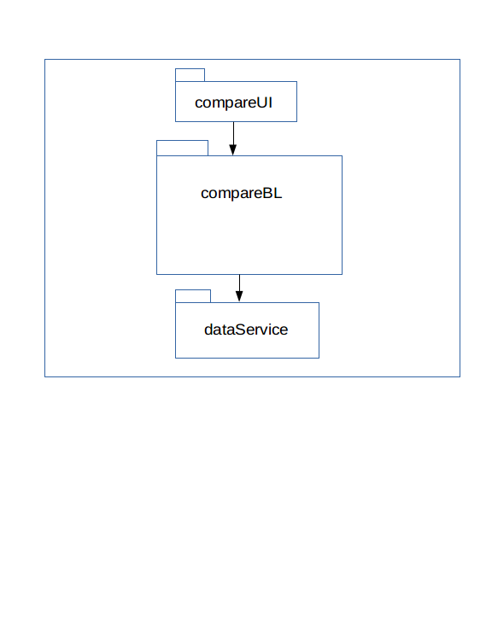

一.包图变更

1.新增包：bl.compare

二.接口规范

compare_Exp

|  |  |  |
| --- | --- | --- |
| **提供的服务（供接口）** | | |
| **compare_exp.compareMax** | 语法 | **public** CompareInfo Compare_Max(ArrayList<ArrayList<StockPO>> array) |
| 前置条件 | 无 |
| 后置条件 | 无 |
| **compare_exp.compareMin** | 语法 | **public** CompareInfo Compare_Max(ArrayList<ArrayList<StockPO>> array) |
| 前置条件 | 无 |
| 后置条件 | 无 |
| **compare_exp.getExp_turnover** | 语法 | **double** getExp_turnover(ArrayList<StockPO> a) |
| 前置条件 | 无 |
| 后置条件 | 无 |
| **其他类似，不再赘述** | | |
| **需要的服务（需接口）** | | |
| **服务名** | 服务 | |
| 无 | 无 | |

compare_Var

|  |  |  |
| --- | --- | --- |
| **提供的服务（供接口）** | | |
| **compare_Var.compareMax** | 语法 | **public** CompareInfo Compare_Max(ArrayList<ArrayList<StockPO>> array) |
| 前置条件 | 无 |
| 后置条件 | 无 |
| **compare_Var.compareMin** | 语法 | **public** CompareInfo Compare_Min(ArrayList<ArrayList<StockPO>> array) |
| 前置条件 | 无 |
| 后置条件 | 无 |
| **compare_Var.computeVar_turnover** | 语法 |  |
| 前置条件 | 无 |
| 后置条件 | 无 |
| **其他类似，不再赘述** | | |
| **需要的服务（需接口）** | | |
| **服务名** | 服务 | |
| 无 | 无 | |

Compare_Helper

|  |  |  |
| --- | --- | --- |
| **提供的服务（供接口）** | | |
| **compare_helper.getCompareInfo** | 语法 | **public** String getCompareInfo(ArrayList<ArrayList<StockPO>> array) |
| 前置条件 | 无 |
| 后置条件 | 无 |
| **需要的服务（需接口）** | | |
| **服务名** | 服务 | |
| **compare_Var** |  | |
| compare_exp |  | |

CompareWithMarket

|  |  |  |
| --- | --- | --- |
| **提供的服务（供接口）** | | |
| **CompareWithMarket.compare** | 语法 | **public** String compare(ArrayList<StockPO> array) |
| 前置条件 | 无 |
| 后置条件 | 无 |
| **需要的服务（需接口）** | | |
| **服务名** | 服务 | |
| **getMaxRange** |  | |
| getMinRange |  | |

getBusinessDetail

|  |  |  |
| --- | --- | --- |
| **提供的服务（供接口）** | | |
| **GetBusinessDetail.getMonth_one** | 语法 | **public** ArrayList<StockPO> getMonth_One() |
| 前置条件 | 无 |
| 后置条件 | 无 |
| **GetBusinessDetail.getMonth_two** | 语法 | **public** ArrayList<StockPO> getMonth_Two() |
| 前置条件 | 无 |
| 后置条件 | 无 |
| **GetBusinessDetail.getMonth_three** | 语法 | **public** ArrayList<StockPO> getMonth_Three() |
| 前置条件 | 无 |
| 后置条件 | 无 |
| **需要的服务（需接口）** | | |
| **服务名** | 服务 | |
| **Dataservice.stockdataservice** | getdataByID | |